ACTES DE MARIAGE DE

COURTOIS CLAUDE
et
GAUTIER MARIE
11/09/1691 00:00

M1798-1799
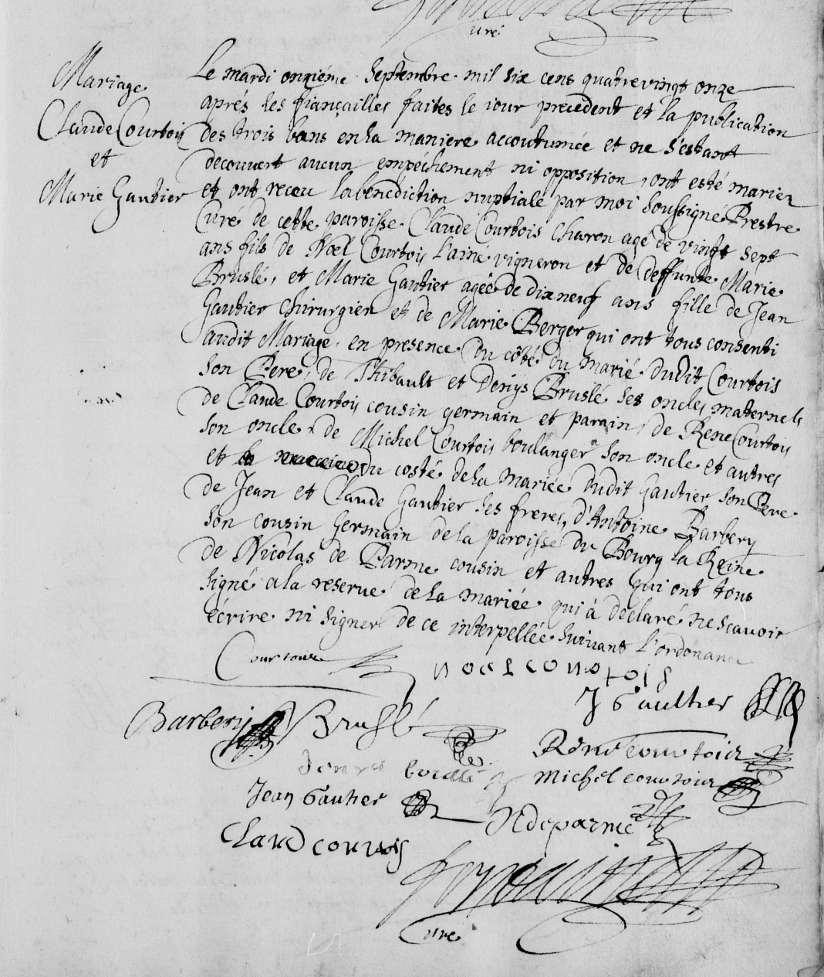

Transcription

Le mardi onzieme septembre mil six cent quatre vingt onze arpès les fiancailles faites le jour précédent et la publication des trois bans en la maniere accoutumée et ne s'estant découvert aucun empèchement ni opposition, ont esté mariés et ont recu la benediction nuptiale par moi soussigné Prestre Curé de cette paroisse Claude COURTOIS charon, agé de vingt stpt ans, fils de Noël COURTOIS l'ainé vigneron et de defunte Marie BRUSLE et Marie GAUTIER agée de dix neuf ans fille de Jean GAUTIER chirurgien et de Marie BERGER qui ont tous consenti audit Mariage en presence du coté du marié dudit COURTOIS son Pere de Thibault et Denys BRUSLE ses oncles maternels de Claude COURTOIS cousin germain et parain de Rene COURTOIS son oncle de Michel COURTOIS Boulanger son oncle et autre et du cisté de la marié dudit GAUTIER son pere de Jean et Claude GAUTIER ses freres , d'Antoine BARBERY, de Nicolas de PARME cousin et autres qui ont tous signé à la reserve de la mariée qui a declaré ne savoir ecrire ni signer de ce interpellée suivant l'ordonnance

